Configuració Bàsica Writer

1) Canviar nom d’usuari: Per canvia el nom d’usuari hem d’anar a l’apartat de ‘Eines’ i hem d’anar a l’ultima opció que anomenada ‘opcions’. A continuació l’hem de donar a l’opció ‘LibreOffice’ i hem de seleccionar l’opció de ‘Dades d’usuari’ i per finalitzar quan ja has canviat hem de donar-li a ‘d’acord’

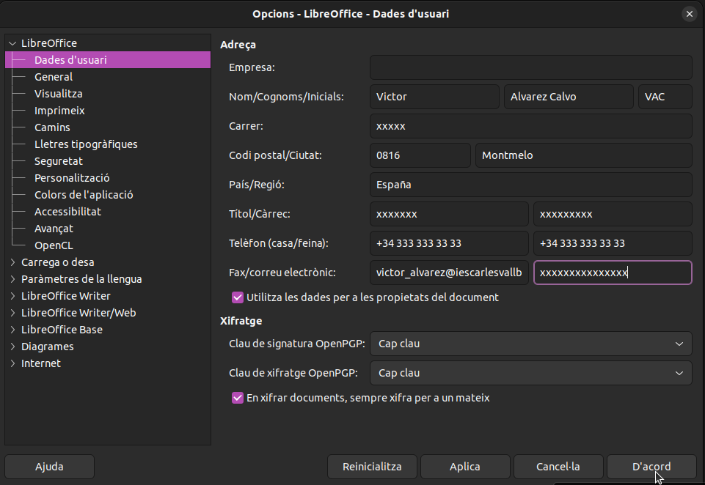 Podem veure el menú d’usuari

2. Desar/guardar cada 3 o 5 minuts, i activar backups: Per crear un backup del nostre arxiu hem d’anar a l’apartat de ‘Eines’ i hem d’anar a l’ultima opció que anomenada ‘opcions’. A continuació l’hem de donar a l’opció ‘Carrega i desa’ i hem de seleccionar l’opció de ‘General’ i per finalitzar has de baixar els números de la dreta a 3 o 5 i per crear un backup has de fer exactament el mateix però en contes de canviar els nombres has de donarli a ‘Crear sempre una copia de seguretat’
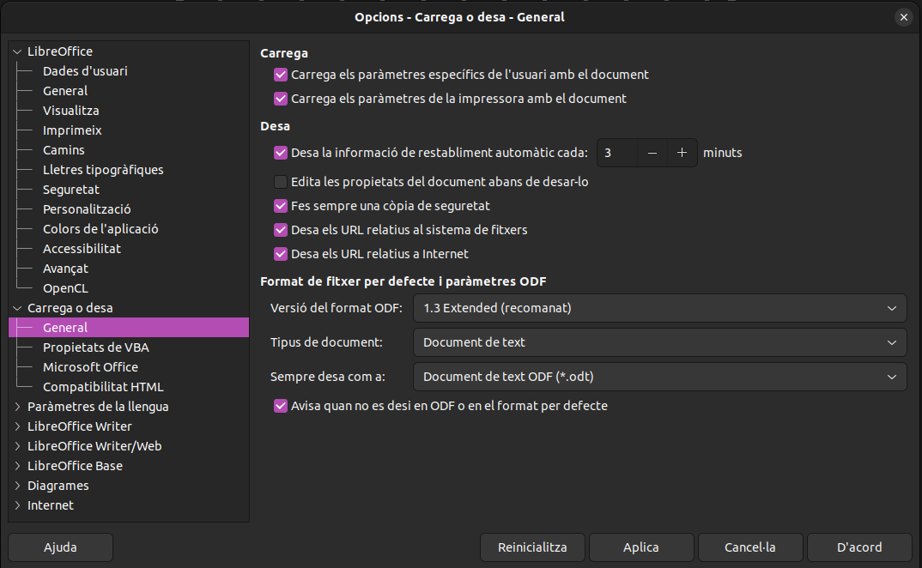Podem veure el menu de carrega i desa

3. Camins, rutes on es troben els backups: Per canvia el veure a les rutes dels nostres backups hem d’anar a l’apartat de ‘Eines’ i hem d’anar a l’ultima opció que anomenada ‘opcions’. A continuació l’hem de donar a l’opció ‘LibreOffice’ i hem de seleccionar l’opció de ‘Camins’ i trobarem on estan guardats els nostres arxius.

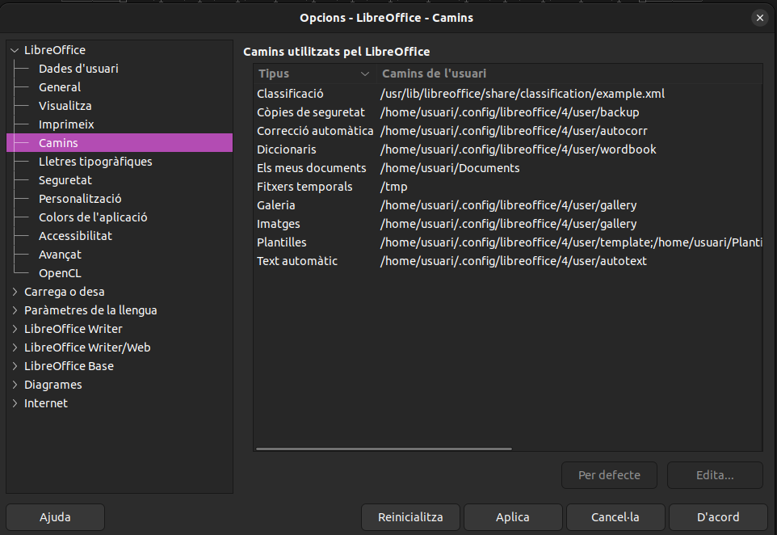Podem veure el menu de camins

4. Captura de la configuració idioma diccionari: Per canvia el veure a les rutes dels nostres backups hem d’anar a l’apartat de ‘Eines’ i hem d’anar a l’ultima opció que anomenada ‘opcions’. A continuació l’hem de donar a l’opció ‘Paràmetres de llengua i hem de seleccionar l’opció de ‘Llengua’ i dins d'allí podem imposar un diccionari.

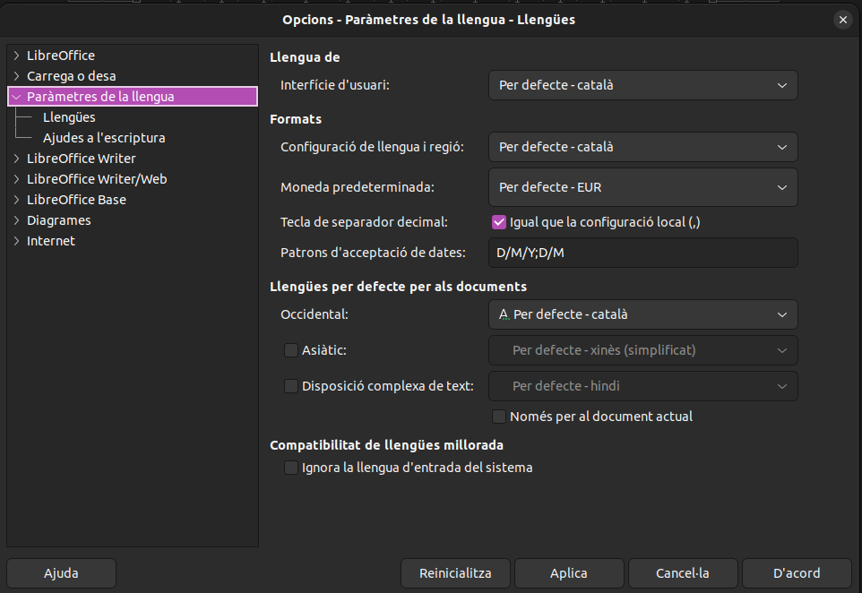Podem veure l'apartat de paràmetres de llengua

